Техника изонить. Открытка «Валентинка».
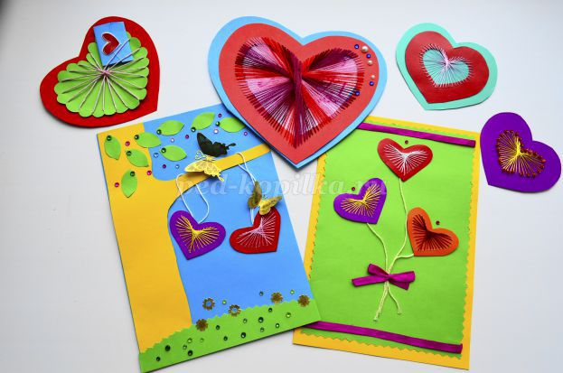
Назначение: открытки в технике "Изонить" будет оригинальным подарком ко дню влюбленных, позволит выразить теплые чувства оригинальным способом.
Цель: выполнение поздравительной открытки в технике «Изонить».
Задачи: познакомить с новым видом художественной деятельности, формировать умение использовать полученные знания в изобразительной и трудовой деятельности, воспитывать усидчивость, терпение, внимательность, старательность.
Материалы: листы картона (красного и контрастных цветов – по выбору), цветная бумага, простой остро заточенный карандаш, нитки (можно использовать вискозные нитки для вышивки, мулине и др.), скотч, игла или шило, тесьма, декоративные элементы (стразы, наклейки), ножницы.
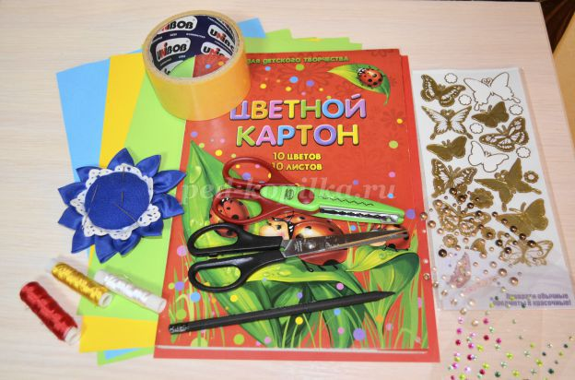
Ход мастер-класса:
Правила безопасности при работе иглой и ножницами.
Иглы
1. Иглы хранить в подушечке или игольнице, обвив их ниткой.
2. Сломанную иглу не бросать, а класть в специально отведенную для этого коробку.
3. Знать количество иголок, взятых для работы. В конце работы проверить их наличие.
4. Во время работы иголки вкалывать в подушечку, нельзя брать в рот, не вкалывать в одежду, мягкие предметы, стены, занавески. не оставлять иголку в изделии.
5. Не шить ржавой иглой. Она оставляет пятна и может сломаться.
Ножницы
1. Ножницы хранить в определенном месте - в подставке или рабочей коробку.
2. Класть ножницы сомкнутыми лезвиями от работающего; передавая, держать их за сомкнутые лезвия.
3. Работать хорошо отрегулированными и заточенными ножницами.
4. Не оставлять ножницы раскрытыми лезвиями.
5. Следить за движением и положением лезвий во время работы.
6. Использовать ножницы только по назначению.
Ход мастер-класса:
День святого Валентина как праздник отмечается в Европе с XIII века, в США с 1777 года, а в России с начала 1990-х годов.
О жизни христианина Валентина почти ничего неизвестно. По некоторым данным он родился в III-м веке н.э. в городе Терни Римской империи. Будучи молодым епископом, оказывал всем возлюбленным особое расположение – помогал писать письма, мирил поcсорившихся, дарил цветы супругам. Тайно венчал римских легионеров, которым запрещено было жениться, за что и попал в немилость к императору Юлию Клавдию Второму. Сидя в тюрьме, Валентин влюбился в дочь своего надзирателя и перед казнью написал ей прощальную краткую записку: «Твой Валентин». Отсюда и всем известные «валентинки». Дата казни совпала с торжествами в честь богини Юноны – 14 февраля.
На сегодняшний день католический праздник стал одним из любимых под названием День Святого Валентина.
В серии мастер-классов «Ажурные сердца» мы постараемся рассмотреть актуальные виды творчества по созданию валентинок из самых разнообразных материалов, выполняемых в различных техниках, а значит, каждый сможет почерпнуть для себя подходящую идею при подготовке к празднику.
Открытка, выполненная своими руками – это необыкновенный дар для любимого человека, признание в любви с особым трепетным отношением. Символом симпатии является сердце. Именно оно и будет «главным героем» наших работ.
Первый вариант открытки в форме сердца мы предлагаем выполнить без иглы. Такую работу смогут выполнить и дошкольники.
Из бумаги контрастных цветов вырезаем (шаблоны на фото) два сердца. В нашем случае это зеленый и красный цвет. На маленьком сердце (там, где точки пронумерованы) делаем небольшие надрезы.
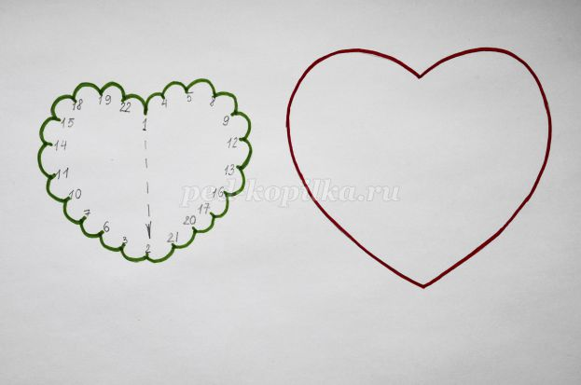
С изнаночной стороны нить фиксируем скотчем и закрепляем ее шаг за шагом (смотрите нумерацию на шаблоне, нить совершает движение по часовой стрелке) на дугах сердца. На лицевой стороне выполняем длинные «стежки», на изнаночной – короткие.
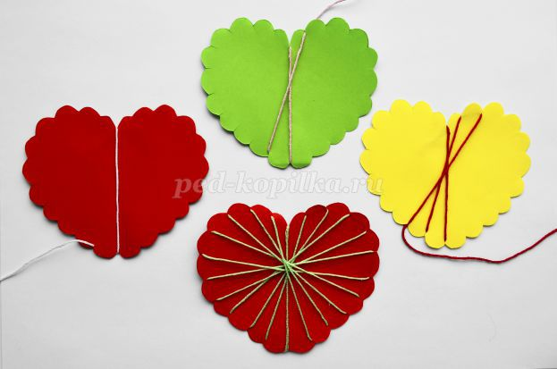
Из бумаги вырезаем сердце произвольного размера. Старшие дети могут написать признание в любви, малыши - выполнить рисунок. Складываем, конверт «запечатываем» наклейкой.
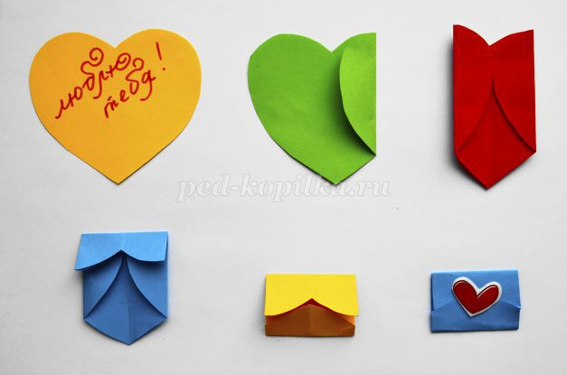
Закрепляем наш конверт в нитях. С помощью скотча (клея) скрепляем ажурное сердце и сердце-основу открытки.
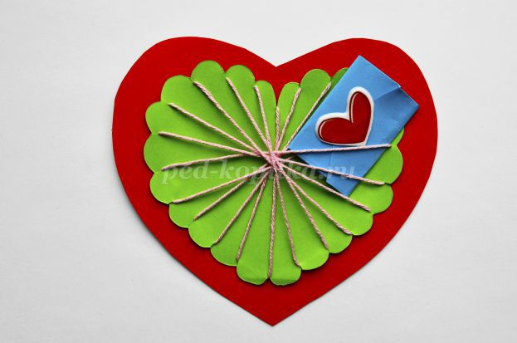
Второй вариант немного сложнее. Из картона вырезаем по шаблону №1 сердце. Там, где намечены точки. делаем проколы. Вы можете выполнить их либо с лицевой стороны, либо с изнаночной.
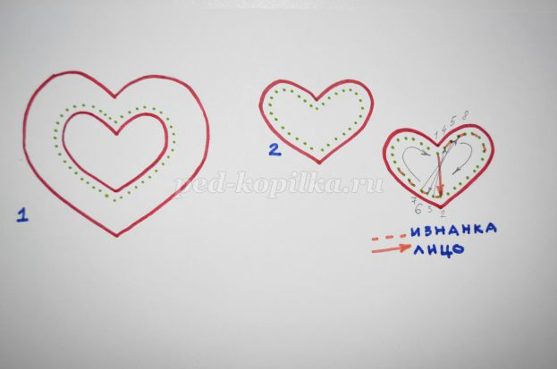

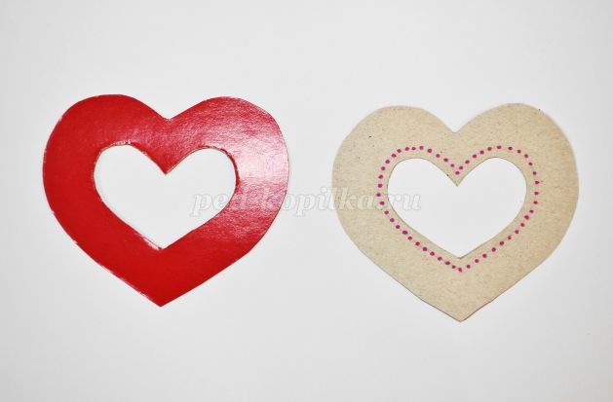
Заправляем нить в иглу, завязываем узелок. Работу начинаем с изнаночной стороны. Соединяем точки №1 и №2 длинным стежком, точки №3 и №4 – коротким (с изнанки) и т.д. Нить на картоне при окончании работы можно так же закрепить скотчем.
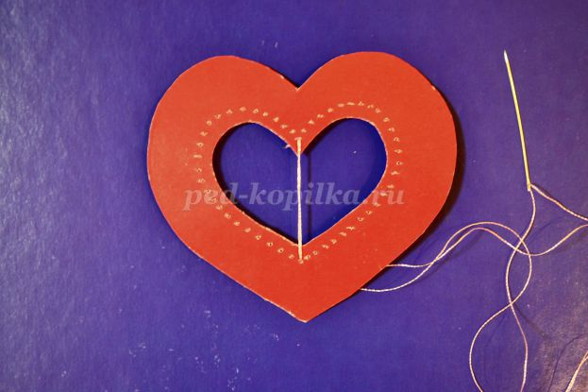

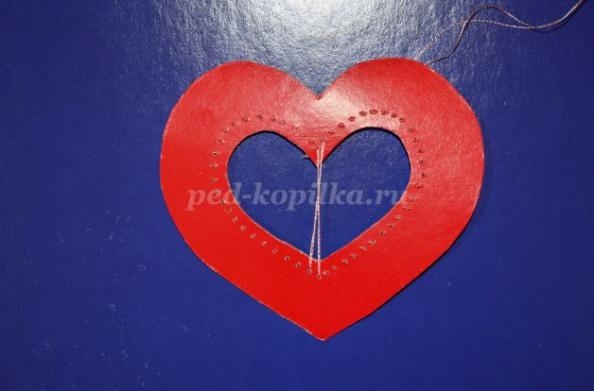

Вырезаем сердце большего размера.Соединяем.
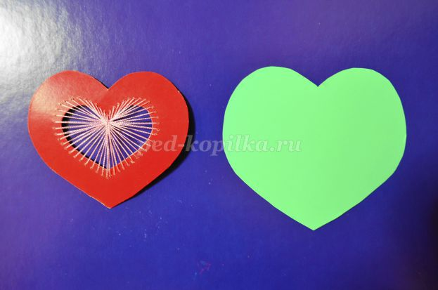
Украшаем лентой. Такое сердечко можно подарить в качестве валентинки, а можно использовать как один из элементов открытки.
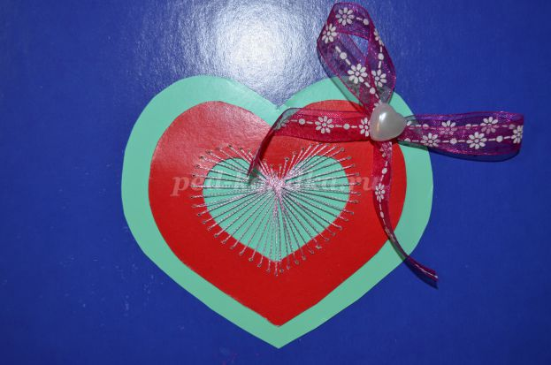
Вариант третий.
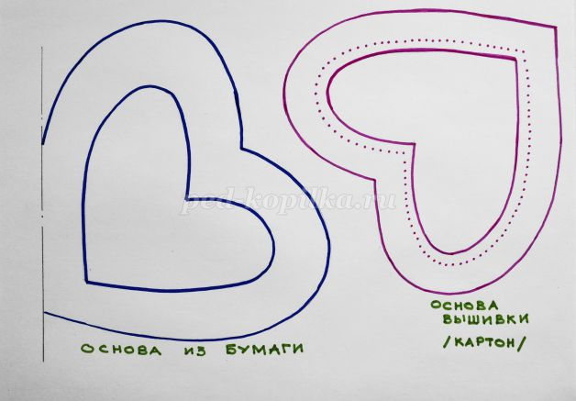
Из бумаги и картона вырезаем сердца по шаблону.
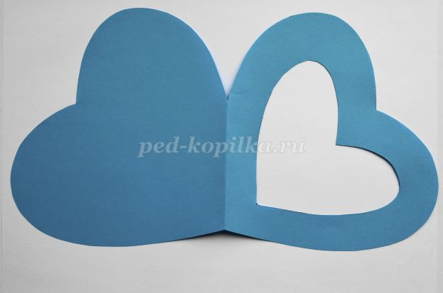
Так же, как и во втором варианте открытки, вышиваем сердце. Используем нити нескольких оттенков красного цвета.
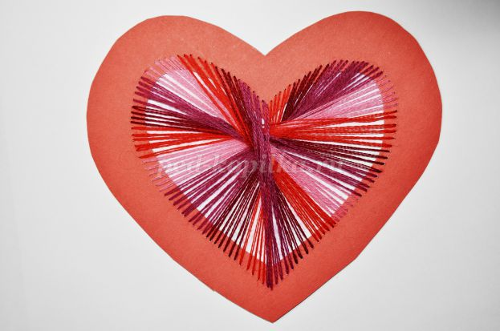
На изнаночной стороне закрепляем скотч.
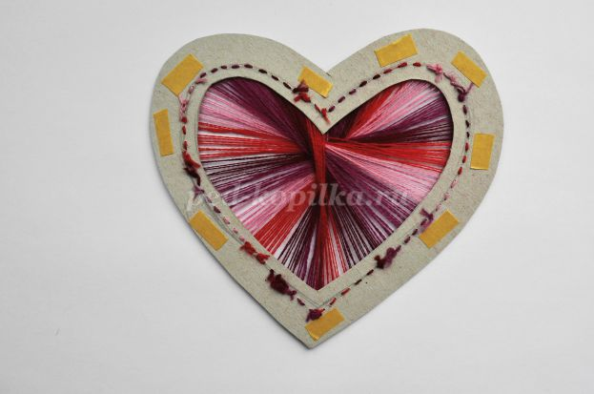
Соединяем вышивку и основу открытки.
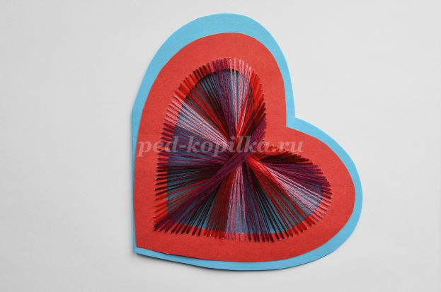
На развороте закрепляем сердце с признаниями.
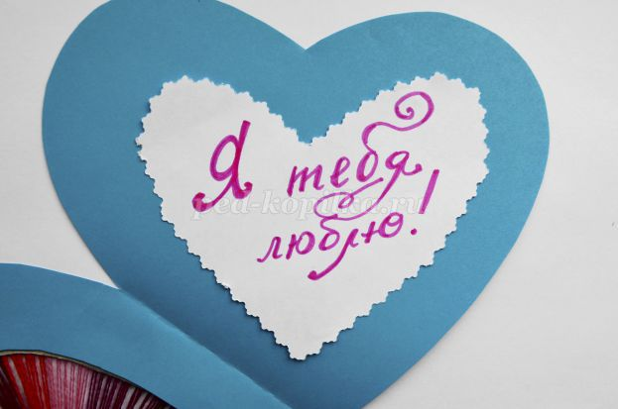
Открытку украшаем стразами на клеевой основе.
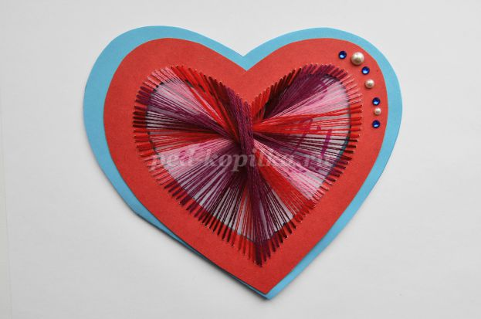
Четвертый вариант.
Вышиваем три сердечка по шаблону №2 второго варианта открытки. Прикрепляем нити.Закрепляем на листе бумаги.
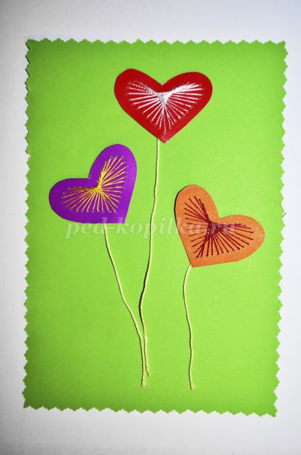
Украшаем атласной лентой, стразами.
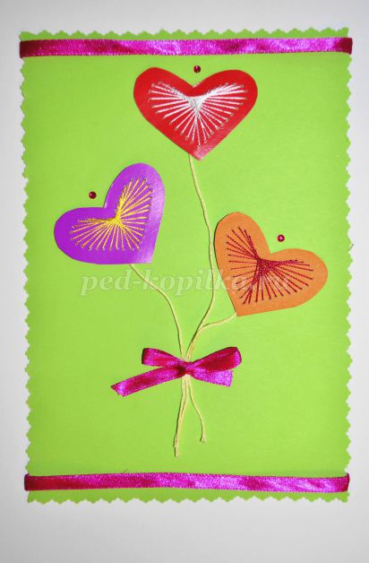
Выполняем основу открытки (лист формата А4 складываем пополам). Скрепляем детали.
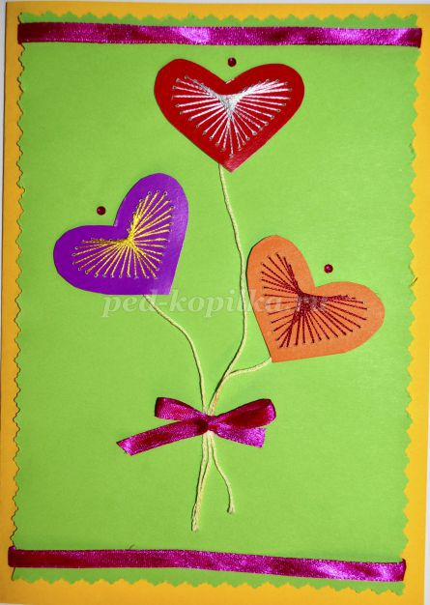
Вариант пятый.
Из бумаги вырезаем силуэт дерева, листьев, травы, два сердечка – из картона. Выполняем вышивку.
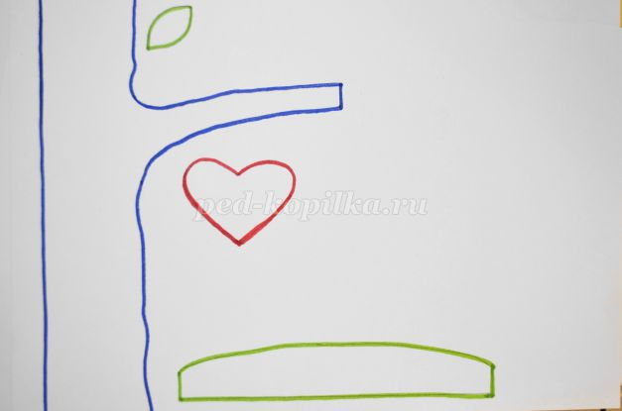
Основу открытки выполняем из бумаги формата А4, так же складывая пополам. Приклеиваем силуэт дерева, но не закрепляем клеем ветвь.
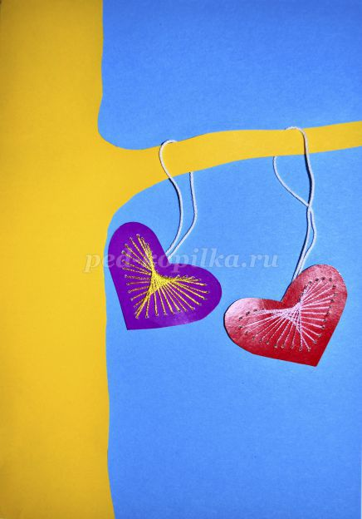
Приклеиваем траву, листья.
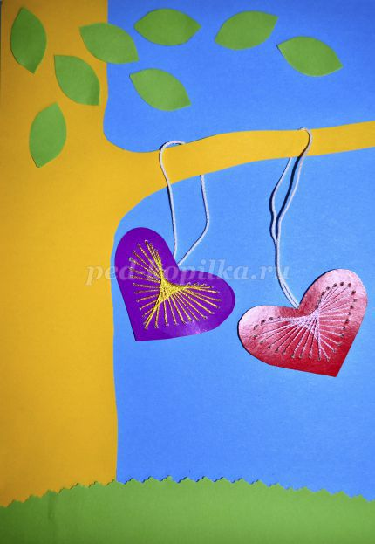
Украшаем открытку стразами и декоративными элементами.
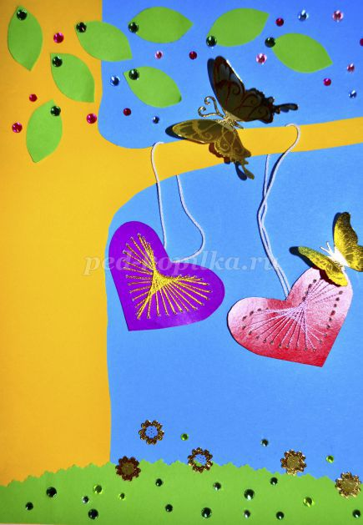
В качестве шестого варианта – идея панно. Без сомнений, роза – королева цветов. Мы не могли обойти ее стороной. Красная роза всегда была символом любви, так как роза — любимый цветок Венеры, а красный цвет — это цвет сильных чувств. Выполняя эскиз будущей вышивки, формируем силуэт лепестков из сердец.
